Université Echahid Hamma Lakhdar d'EL-Oued

Faculté de Technologie Niveau: 2ème  année Télécommunications

Département de Génie Electrique Module : TP Logique Combinatoire et Séquentielle

**﻿1- Objectifs du TP**

* comprendre les principes de fonctionnement des circuits de codage en utilisant des portes logiques et les circuits intégrés (TTL IC)

**2 Rappels théoriques**

**2.1 Codeur**

**﻿**Un codeur ou encodeur est un circuit logique qui possède 2N voies d'entrée dont une seule est active et N voies de sortie.

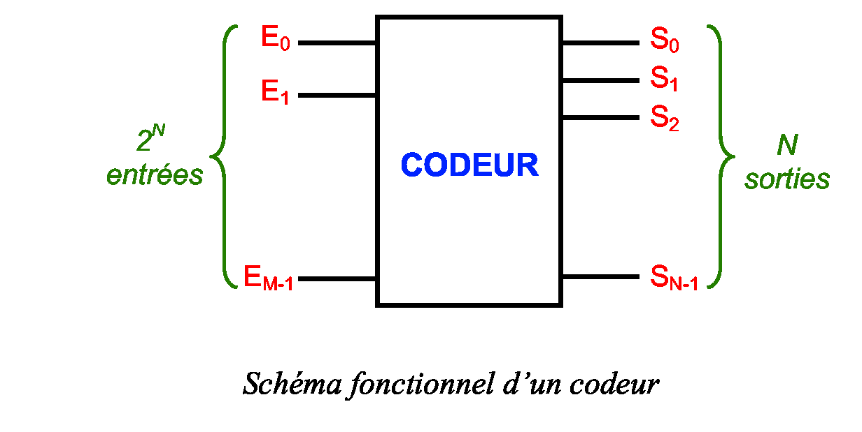

**﻿**

**2.2 Décodeurs**

Un décodeur est un circuit numérique qui possède N entrées et 2N sorties. Pour chacune des combinaisons possibles des entrées, seule une ligne de sortie est validée. Les décodeurs sont souvent dotés d'une ou plusieurs entrées de validation E qui servent à valider son fonctionnement. Le schéma fonctionnel d'un décodeur à N bits d'entrée est donné par la figure suivante:

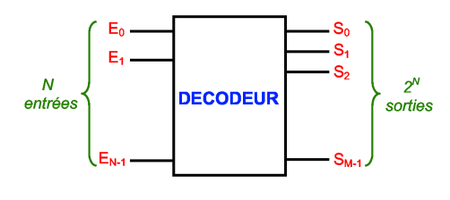

***Schéma fonctionnel d’un décodeur***

**3-Manipulation**

**3.1- Matériels utilisés**

* Kl-31001 Digital Logic Lab,
* Module KL-33004 KL-33005 KL-33006.
* Des circuits 74147 et 7442

**3.2 Codage**

**a/Codeur avec des portes logiques**

1**.** Insérer des clips de connexion dans le (KL 33005 bloc a )

2. Connecter Vcc à +5V

3. Connecter les entrées A-D avec les Switch Sw0-Sw3 respectivement **et les** sorties F8,F9

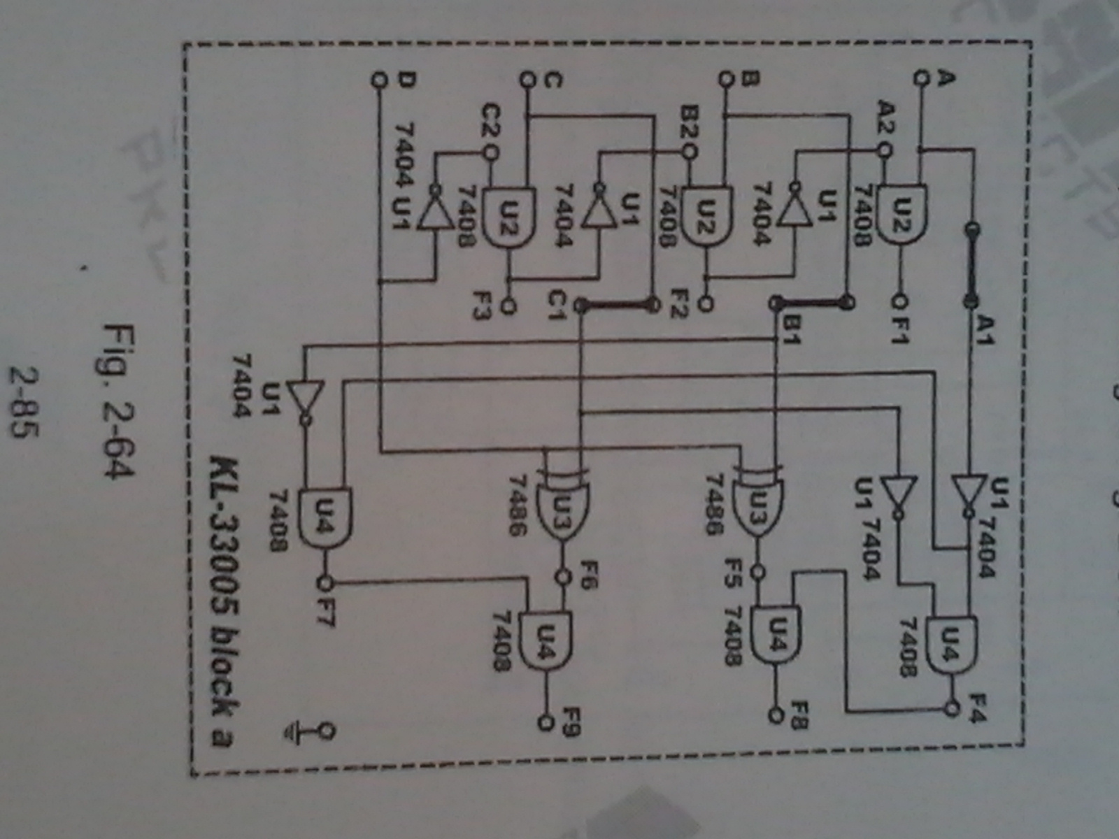

avec les indicateurs L0et L1

4. Compléter le tableau suivant :

|  |  |
| --- | --- |
| **D C B A** | **F8 F9** |
| **0 0 0 0**  **0 0 0 1**  **0 0 1 0**  **0 0 1 1**  **0 1 0 0**  **. . . .**  **1 1 1 1** |  |

5.Débrancher les clips et reconnecter les clips entre A1-F1 , B1-F2 , C1-F3 et remplir le même tableau

**b/Codeur avec des circuits intégrés TTL**

1.Utiliser le circuit 74147 ( KL-33006 BLOC a ) pour réaliser le codeur

2.Connecter les entrées A1-A8 avec les Switches 1.0 - 1.7 et les sorties F1 – F4 avec les

indicateurs L1 –L4

3.Remplir le tableau suivant :

|  |  |
| --- | --- |
| **A9 …… A1** | **F4 F3 F2 F1** |
| **011111111**  **001111111**  **111111110**  **111111100**  **111111011**  **111110000**  **111101111**  **111100011**  **111011100** |  |

**3.3 Décodage**

**a/ Décodeur avec des portes logiques**

1. Utiliser le (KL-33005bloc C) pour un décodeur 2-4 en connectant le Vcc à 5V

2.Connecter les entrées A,B avec SW0 et SW1avec les indicateurs L0- L3 puis remplir le tableau suivant

|  |  |
| --- | --- |
| **B A** | **F1 F2 F3 F4** |
| **0 0**  **0 1**  **1 0**  **1 1** |  |

**b/Décodeur avec des circuits intégrés TTL**

1. Utiliser le circuit 7442 ( KL-33004 BLOC C ) pour réaliser un décodeur BCD-décimal
2. Connecter les entrées A1 B1 C1 D1avec les entrées ‘1’ ‘2’ ‘4’ ‘8’ et les sorties 0 – 9 avec les indicateurs L0 – L9
3. Remplir le tableau suivant

|  |  |  |
| --- | --- | --- |
|  | **D C B A** | **0 1 2 3 4 5 6 7 8 9** |
| **0**  **1**  **.**  **.**  **9** |  |  |